

Москва, 25 декабря 2017 г.

Дорогие друзья!

Особо успешно, при активном участии и высокой степени заинтересованности и концентрации со стороны юных зрителей и их родных, переполнивших музыкальный зал Центра эстетического воспитания «**Мусейон**» при государственном музее изобразительных искусств имени А.С. Пушкина, прошел в субботу 23 декабря 2017г.

вечер ***Греческой Поэзии «Беседы об искусстве. Театр древней Греции»*** в исполнении **Театральной Мастерской Греческого Культурного Центра (ГКЦ)** под руководством режиссера **Георгия Червинского.**

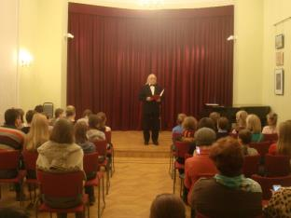 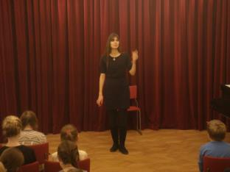

Программа вечера включала:

1.Йоргос Сеферис "Елена" - Маргарита Бесова  
2. Софокл "Антигона" - Теодора Янници  
3.Еврипид "Троянки"  
а. Гекуба - Наталья Полухина   
б. Кассандра - Таисия Боштейн  
в. Андромаха - Теодора Янници  
г. Елена - Светлана Городецки  
4. Софокл "Царь Эдип"  
а. Эдип - Владимир Сечкин"  
б. Тиресий - Георгий Червинский   
5. Еврипид "Ипполит"  
Афродита - Теодора Янници  
6. Мастер-класс "Басни Эзопа"  
Таисия Боштейн, Маргарита Бесова, Светлана Городецки, и др.

Участие приняли актеры театральной мастерской ГКЦ: *Маргарита Бесова, Владимир Сечкин, Светлана Городецки, Таисия Боштейн*, *Наталья Полухина, Георгий Червинский, Теодора Янници.*

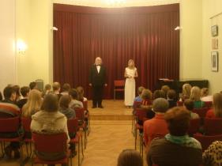 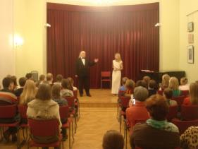

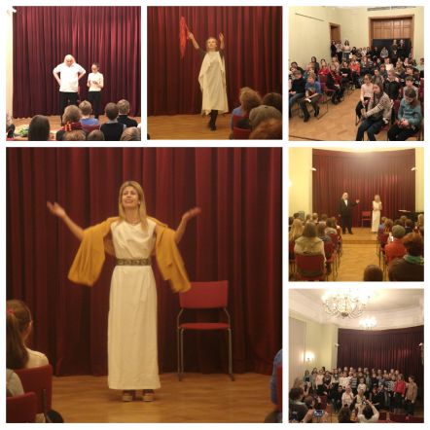

Нас особо порадовала заинтересованность наших юных зрителей, их концентрация и восприятие текстов античной драматургии – шедевров всемирного литературного наследия, в также их активное участие в исполнении ими самыми басен Эзопа, заранее розданных им.

Пользуясь случаем, выражаем глубокую признательность руководству «**Мусейона**» за конструктивной взаимодействие, нашей Театральной Мастерской в лице ее руководителю **Георгия Червинского** и всех наших артистов за отзывчивость и сотрудничество и всем благодарным зрителям вечера.

**До новых встреч, друзья!**

*Прилагаются фотографии с вечера поэзии и античной драмы.*

С уважением,

Теодора Янници

директор Греческого Культурного Центра – ГКЦ

**1157_980**http://www.crossed-flag-pins.com/Friendship-Pins/Russia/Flag-Pins-Russia-Greece.jpg**1157_980**http://www.crossed-flag-pins.com/Friendship-Pins/Russia/Flag-Pins-Russia-Greece.jpg**1157_980**http://www.crossed-flag-pins.com/Friendship-Pins/Russia/Flag-Pins-Russia-Greece.jpg**1157_980**http://www.crossed-flag-pins.com/Friendship-Pins/Russia/Flag-Pins-Russia-Greece.jpg**1157_980**http://www.crossed-flag-pins.com/Friendship-Pins/Russia/Flag-Pins-Russia-Greece.jpg**1157_980**

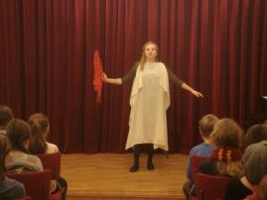 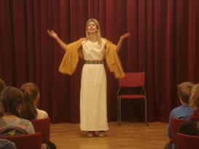

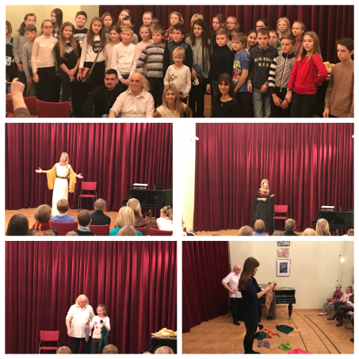

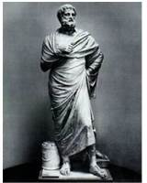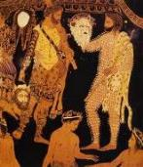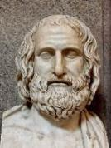 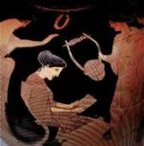



Μόσχα, 25 Δεκεμβρίου 2017

Αγαπητοί φίλοι!

Με ιδιαίτερη επιτυχία, με υψηλότατο δείκτη ενδιαφέροντος και προσήλωσης εκ μέρους του κοινού, μαθητών και γονέων, που κατέκλυσαν την Αίθουσα Μουσικής του Κέντρου Αισθητικής Αγωγής για Παιδιά και Νέους «**Μουσείον**», το οποίο υπάγεται στο περίφημο Μουσείο Εικαστικών Τεχνών «Αλέξανδρος Πούσκιν», πραγματοποιήθηκε το Σάββατο 23 Δεκεμβρίου 2017 **βραδιά Ελληνικής Ποίησης «Συζητήσεις για θέματα τέχνης** από το **Θεατρικό Εργαστήρι του Κέντρου Ελληνικού Πολιτισμού – Κ.Ε.Π.**, με καλλιτεχνικό διευθυντή το σκηνοθέτη **Γκεόργιι Τσερβίνσκι**.

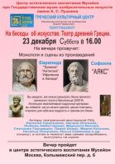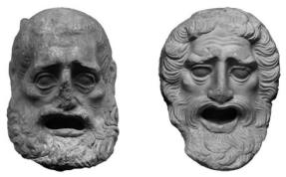

**Το πρόγραμμα της βραδιάς περιλάμβανε:**

**1.** Γιώργος Σεφέρης: «*Ελένη»*

2. Αποσπάσματα από την «*Αντιγόνη*» του Σοφοκλή.

3. Αποσπάσματα από τις «*Τρωάδες*» του Ευριπίδη.

**4.** Αποσπάσματα από την «Ο*ιδίπου Τύραννο*» του Σοφοκλή.

6. Αποσπάσματα από τον «*Ιππόλυτο*» του Ευριπίδη

7. **Master-class «***Οι μύθοι του Αισώπου*».

Συμμετείχαυν οι ηθοποιοί και σπουδαστές του Θεατρικού Εργαστηρίου του Κ.Ε.Π.: *Μαργαρίτα Μπέσοβα, , Βλαντίμιρ Σέτσκιν, Σβετλάνα Γκοροντέτσκι, Ναταλία Πολούχινα, Γκεόργκιι Τσερβίνσκι, Θεοδώρα Γιαννίτση*.

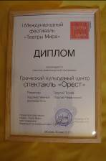 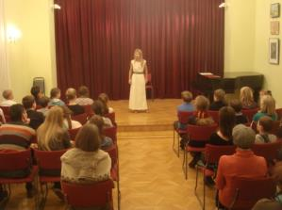

Μάς ευχαρίστησε ιδιαίτερα ο υψηλός δείκτης ενδιαφέροντος, προσήλωσης και συγκέντρωσης των νεαρών θεατών μας, η ανταπόκρισή τους και κατά τη διάρκεια της παρουσίασης από τα μέλη του Θεατρικού μας Εργαστηρίου κειμένων της παγκόσμιας λογοτεχνικής κληρονομιάς, αλλά και στη συνέχεια, κατά την αναπαράσταση από τους ίδιους του θεατές, από τα ίδια τα παιδιά, των μύθων του Αισώπου, τα κείμενα των οποίων με επιμέλεια τούς είχαν διανεμηθεί πριν την αρχή της εκδήλωσης.

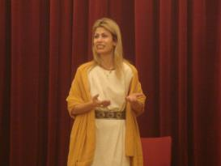 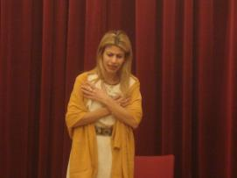

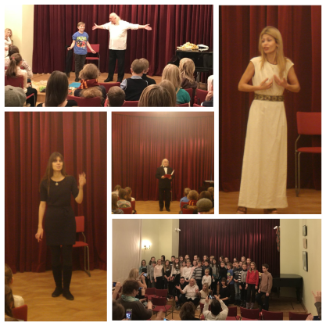

Εν κατακλείδι επιθυμούμε να ευχαριστησουμε τη διοίκηση του Κέντρου Αισθητικής Αγωγής για Παιδιά και Νέους «**Μουσείον**» για την εποικοδομητική σύμπραξη, καθώς και να εκφράσουμε την ευγνωμοσύνη μας στον επικεφαλής **Γκεόργκιι Τσερβίνσκι** και στα μέλη του **Θεατρικού μας Εργαστηρίου** για την ανταπόκριση και συνεργασία και στο κοινό, που τίμησε με την παρουσία του την βραδυά ελληνικής ποίησης και δράματος.

***Εις το επανιδείν, φίλοι μας!***

*Επισυνάπτονται φωτογραφίες από την βραδυά ελληνικής ποίησης και αρχαίου δράματος.*

Με εκτίμηση,

Δώρα Γιαννίτση,

διευθύντρια Κέντρου Ελληνικού Πολιτισμού – Κ.Ε.Π.

**1157_980**http://www.crossed-flag-pins.com/Friendship-Pins/Russia/Flag-Pins-Russia-Greece.jpg**1157_980**http://www.crossed-flag-pins.com/Friendship-Pins/Russia/Flag-Pins-Russia-Greece.jpg**1157_980**http://www.crossed-flag-pins.com/Friendship-Pins/Russia/Flag-Pins-Russia-Greece.jpg**1157_980**http://www.crossed-flag-pins.com/Friendship-Pins/Russia/Flag-Pins-Russia-Greece.jpg**1157_980**http://www.crossed-flag-pins.com/Friendship-Pins/Russia/Flag-Pins-Russia-Greece.jpg**1157_980**

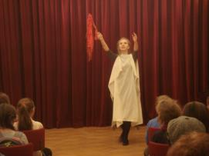 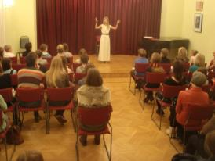

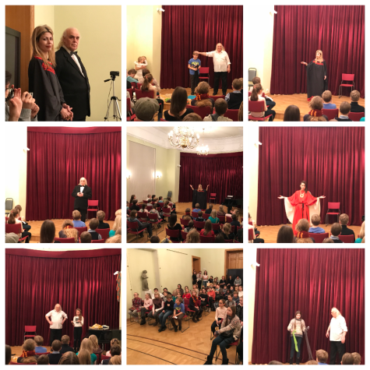

***Георгий Владимирович Червинский***

***Художественный руководитель***

***Московского театра «Студия-69» и Театральной Мастерской***

***Греческого Культурного Центра – ГКЦ***

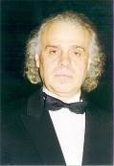

Родился в Ленинграде в 1945 г. Окончил режиссерское отделение ЛГИК им. Н.К. Крупской в 1974 г. Закончил Высшие режиссерские курсы (Руководитель Кацман А.И.). Недоучился на режиссерском факультете ЛГИТМИК (Класс профессора Музиля А.А.). Работал актером в театрах: Ашхабада, Златоуста, Чебоксар, Балашова, Ярославля. С 1987 года художественный руководитель московского театра "Студии-69".

Роли, сыгранные в Московском театре "Студия-69":

1. Фауст, Мефистофель - Пушкин "Сцена из Фауста"  
2. Наполеон - Пушкин "Наполеон"  
3. Монах - Лермонтов "Мцыри"  
4. Дон Перлимплин - Ф.Г.Лорка "Любовь дона Перлимплина"  
5. Агамемнон - Яннис Рицос "Агамемнон"  
  
Поставленные спектакли в Московском театре "Студия-69":   
1. Пушкин "Я жить хочу чтоб мыслить и страдать" и "Наполеон"  
2. Лермонтов "Мцыри"  
3. Маяковский "Облако в штанах"  
4. Мандельштам "Раковина", "У звезды учись тому, что значит свет", «Неизвестный солдат»  
5. Ахматова "У самого моря"  
6. Цветаева "Бессонница", «Психея»  
7. Новелла Матвеева "Солнечный Зайчик"  
8. Ф.Г.Лорка "Любовь дона Перлимплина"  
9. Гоголь - Володин "Агафья Тихоновна"  
10. Софокл "Деянира"  
11. Горький "Старуха Изергиль"

12. Вольфганг Борхерт «Одуванчик»

13. А. Блок «Скифы», «Двенадцать»

***Γκεόργκι Τσερβίνσκι***

***Καλλιτεχνικός Διευθυντής του θεατρικού εργαστηρίου «Στούντιο - 69» και***

***του θεατρικού Εργαστηρίου του Κέντρου Ελληνικού Πολιτισμού – Κ.Ε.Π.***



Γεννήθηκε στο Λένινγκραντ το 1945.

Το 1974 αποφοίτησε από τη Σχολή Σκηνοθεσίας του Κρατικού Ινστιτούτου Κινηματογράφου του Λένινγκραντ.

Εργάστηκε ως ηθοποιός σε θέατρα διαφόρων πόλεων, όπως Ασχαμπάντ, Ζλατοούστ, Τσεμποξάρ, Μπαλασόβα, Γιαροσλάβλ.

Από το 1987 είναι Καλλιτεχνικός Διευθυντής του θεάτρου της Μόσχας «Στούντιο-69», όπου υποδύθηκε τους εξής ήρωες: Φάουστ, Μεφιστοφελή, Ναπολέοντα (σε έργα του Ρώσου ποιητή Πούσκιν), μοναχό (Λέρμοντωφ), Δον Περλιμπλίν (Λόρκα), Αγαμέμνων (Γιάννης Ρίτσος).

Στο ίδιο θεατρικό σχήμα έχει ανεβάσει έργα των Πούσκιν, Λέρμοντωφ, Μαγιακόφσκι, Μαντελστάμ, Αχμάτοβα, Τσβετάγιεβα, Ματβέγιεφ, Λόρκα, Γκόγκολ, Σοφοκλή, Γκόρκι, Μπόρχερτ, Μπλοκ.